Министерство образования Республики Беларусь

Учреждение образования
«Белорусский государственный университет
информатики и радиоэлектроники»

Кафедра защиты информации

ОТЧЕТ

Практическое занятие №5
«Защита прав авторов и правообладателей»

Выполнили:
студенты гр. № 351001
Ушаков А.Д.
Виктор В.В.
Бетеня К.С.
Семашко И.А.
Сосновский Е.А.
Шиманчук А.О.

Проверил:
Столер Д.В.

Минск 2025
Цель занятия: ознакомиться с процедурами выплаты лицензионных отчислений; получить практические навыки расчета роялти.

Результаты выполнения практического задания.
2.1. Что является основной формой приобретения права на использования объекта промышленной собственности, чтобы внедрить в его в производство?
Ответ: Основной формой приобретения права на использование объекта промышленной собственности (ОПС) является лицензионное соглашение. Лицензионное соглашение предоставляет право на использование ОПС, которое может включать право на производство, продажу и распространение продукции, содержащей ОПС.
В рамках лицензионного соглашения правообладатель ОПС (лицензиар) предоставляет право на использование ОПС другой компании (лицензиату) на определенных условиях, таких как срок действия, территория, размер вознаграждения и т.д. Лицензиат, в свою очередь, обязуется выполнять условия соглашения и выплачивать вознаграждение лицензиару.
Кроме того, существуют и другие формы приобретения прав на использование ОПС, такие как франчайзинг, сублицензирование, приобретение прав на ОПС через покупку или аренду, но лицензионное соглашение является наиболее распространенной и удобной формой для подобных сделок.
2.2. Укажите факторы, влияющие на размер вознаграждения (стоимость лицензии) за право пользования объектом промышленной собственности (ОПС), и основные методы его расчета.
Ответ: Размер вознаграждения (стоимость лицензии) за право пользования объектом промышленной собственности (ОПС) зависит от многих факторов, включая:
1. Уникальность и инновационность ОПС;
2. Потенциальная прибыль, которую может принести ОПС;
3. Размер и длительность лицензионного соглашения;
4. Рыночная конкуренция и спрос на продукцию, производимую с использованием ОПС;
5. Риски, связанные с коммерциализацией ОПС и производством продукции;
6. Характер и условия платежа:
6.1 Паушальный;
6.2 В форме роялти;
6.3 Комбинированные платежи.
Основные методы расчета стоимости лицензии на ОПС:

1. Метод "доходности" - основан на потенциальной прибыли, которую может принести ОПС. Размер вознаграждения определяется как процент от прибыли, полученной от продаж продукции, произведенной с использованием ОПС.
2. Метод "расходов" - основан на затратах на создание и разработку ОПС. Размер вознаграждения определяется как процент от затрат на создание ОПС.
3. Метод "сравнения" - основан на сравнении ставок роялти в аналогичных отраслях и компаниях. Размер вознаграждения определяется на основе ставок роялти, применяемых в аналогичных условиях.
Кроме того, для оценки стоимости лицензии на ОПС могут применяться и другие методы оценки, такие как методы, основанные на оценке потенциальной рыночной стоимости ОПС, методы, основанные на оценке стоимости производства продукции с использованием ОПС, и др.
Наконец, важно отметить, что размер вознаграждения за право пользования ОПС должен быть оправдан и соответствовать рыночным условиям и условиям соглашения между сторонами.
2.3. На основании каких факторов (показателей) формируется размер вознаграждения за право пользования объектом промышленной собственности (ОПС), выплата которого осуществляется в форме роялти (периодических выплат). Приведите формулу расчета стоимости лицензии исходя из стоимости продукции, произведенной с использованием научной разработки (ОПС).
Ответ:
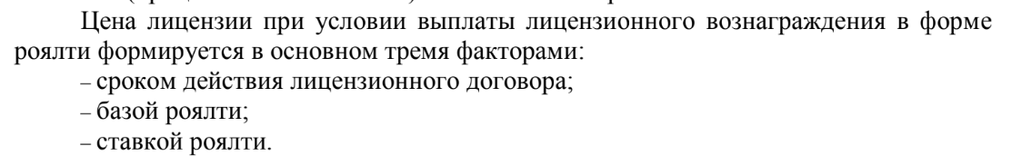

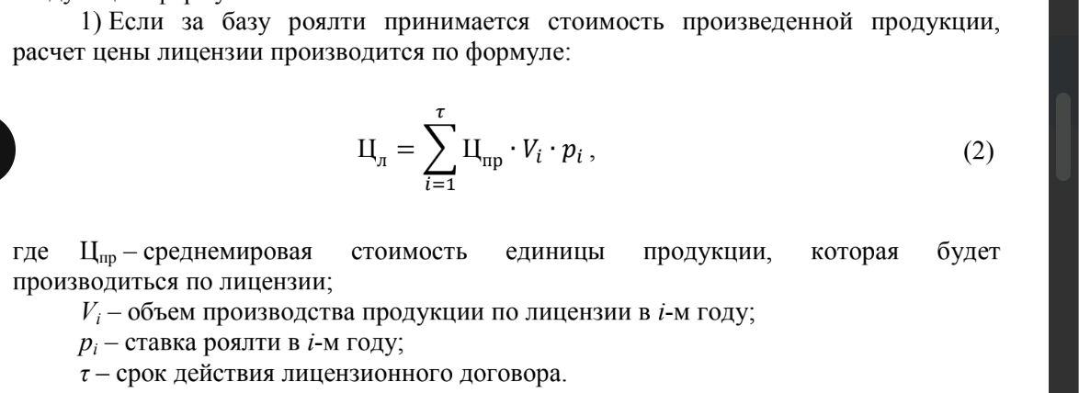

Размер вознаграждения за право пользования объектом промышленной собственности (ОПС) в форме роялти определяется на основе множества факторов. Некоторые из них включают:
1. Важность и уникальность ОПС;
2. Объем продаж и рыночная доля продукции, произведенной с использованием ОПС;
3. Срок действия исключительных прав на ОПС;
4. Степень риска, связанная с коммерциализацией ОПС;
5. Затраты на разработку и поддержание ОПС;
6. Уровень конкуренции на рынке;
7. Опыт и репутация сторон, заключающих лицензионное соглашение;
8. Ставка роялти.
Формула расчета стоимости лицензии, исходя из стоимости продукции, произведенной с использованием научной разработки (ОПС), может быть представлена следующим образом:
Стоимость лицензии = (Объем продаж продукции × Стоимость продукции × Процент роялти) + Фиксированные платежи
где:
- Объем продаж продукции - количество проданных единиц продукции, произведенной с использованием ОПС.
- Стоимость продукции - стоимость одной единицы продукции.
- Процент роялти - процент от стоимости продукции, который должен быть выплачен в качестве роялти за использование ОПС.
- Фиксированные платежи - сумма фиксированных платежей, которые должны быть выплачены в рамках лицензионного соглашения, независимо от объема продаж.
Процент роялти определяется сторонами на основе перечисленных выше факторов и может быть разным для различных ОПС или отраслей. Обычно процент роялти составляет от 1% до 10% от стоимости продукции, но в некоторых случаях может быть выше или ниже этого диапазона.

2.4. Как можно определить ставку роялти?
Ответ: Определение ставки роялти зависит от многих факторов, включая индустрию, конкурентную ситуацию на рынке, уникальность ОПС и др. Вот несколько способов определения ставки роялти:
1. Сравнительный анализ: можно провести анализ рынка и сравнить ставки роялти, применяемые в аналогичных отраслях и компаниях. Этот подход может помочь определить диапазон разумных ставок роялти.
2. Оценка потенциальной прибыли: можно оценить ожидаемую прибыль, которую может принести ОПС, и определить процент от продаж, который будет выплачиваться в виде роялти. Например, если ожидается, что продажи продукции, произведенной с использованием ОПС, составят 10 млн. долларов США, а прибыль от продажи этой продукции составит 2 млн. долларов США, то ставка роялти 5% может казаться разумной.
3. Учет затрат: можно определить, какую долю затрат на производство продукции составляет ОПС, и определить ставку роялти, которая покрывает эти затраты. Например, если затраты на ОПС составляют 5% от общих затрат на производство продукции, то ставка роялти 5% может быть оправдана.
4. Безусловная ставка: иногда ставка роялти может быть установлена на основе соглашения между сторонами, без проведения подробного анализа рынка или оценки потенциальной прибыли. Это может быть полезным, если стороны доверяют друг другу и/или ранее имели успешный опыт работы вместе.
В любом случае, ставка роялти должна быть оправдана и соответствовать рыночным условиям и условиям соглашения между сторонами.
Расчет ставки роялти:
P = r*d/(1+d)
Здесь r – норма рентабельности продукции, d – доля лицензиара в прибыли лицензиата.
2.5. В чем отличие при определении размера вознаграждения, выплачиваемого в форме роялти, от размера вознаграждения, выплачиваемого паушальным платежом?
Ответ: Роялти и Паушальный платеж отличаются тем, что роялти - это платеж, устанавливаемый в формате процента от продаж продукта или услуги, и он выплачивается периодически. Он зависит от продаж продукта.
Паушальный платеж - это фиксированная сумма. Он уплачивается единожды, и не зависит от продаж.
В результате сумма оплаты паушального платежа меньше, чем оплаты по роялти.
2.6. Указать порядок определения стоимости лицензии при применении в лицензионном договоре комбинированной формы ее оплаты.
Ответ: Порядок определения стоимости лицензии варьируется в зависимости от условий договора, однако, как правило он таков:
1. Определение базовой стоимости лицензии;
2. Установление размера роялти;
3. Установление минимальной суммы роялти - суммы, которая должна быть выплачена в любом случае;
4. Установление размера паушального платежа;
5. Установление суммы первоначального платежа;
6. Установление дополнительных платежей;
7. Определение условий оплаты;
8. Установление санкций.

